-خازن:
دو صفحه ی رسانای موازی که روبروی هم قرار دارند و ممکن است که ماده ی عایقی (دی الکتریک) بین دو صفحه باشد.
ظرفیت خازن:
نسبتِ بارِ ذخیره شده در خازن به اختلافِ پتانسیلِ دو سرِ آن همواره اندازه ی ثابتی است که به این اندازه ی ثابت ظرفیت خازن می گوییم.
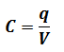
توجه شود که ظرفیتِ خازن به q و V بستگی ندارد ، بلکه به ساختارِ فیزیکی یِ خازن بر می گردد.
عوامل موثر بر ظرفیتِ خازن:
یک – مساحتِ مشترکِ صفحه ها -A
دو – فاصله ی بینِ دو صفحه -d
سه – جنسِ(ضریب یا ثابتِ) دی الکتریک
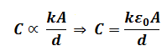
انرژی خازن:
اندازه ی انرژی ای که مولد مصرف می کند تا بارهای الکتریکی به صفحاتِ خازن منتقل شود، بصورتِ پتانسیل در فضای بینِ دو صفحه ذخیره می شود که اندازه ی آن از رابطه های زیر بدست می آید:
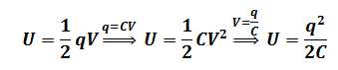
بهم بستنِ خازن ها:
بهم بستنِ سری (متوالی )خازن ها :
هر گاه چند خازن را طوری به یکدیگر وصل کنیم که بعد از پر شدن صفحاتِ غیرِ هم نام آنها با هم اتصال داشته باشند، اتصال را سری گویند.
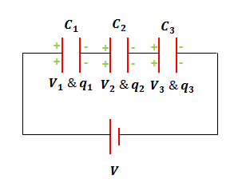
در این حالت بار همه ی خازن ها با هم برابر است و برابر با بارِ کلِ مجموعه می باشد.
اختلاف پتانسیلِ دو سرِ مجموعه ی خازن ها برابر با برآیندِ جمعِ اختلافِ پتانسیلِ خازن ها است.
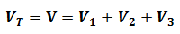
ظرفیتِ معادل:
ظرفیتِ معادل ظرفیتِ خازنی است که اگر بجای چند خازن موجود در مدار قرار گیرد و به همان اختلافِ پتانسیل وصل شود بار ذخیره شده در آن برابر با بارِ مجموعه ی خازن ها باشد.
بدست آوردنِ ظرفیتِ معادل در اتصال سری:
با توجه کردن به شکل مربوط به اتصال سری داریم:
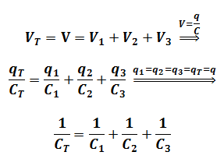
بهم بستنِ موازی:
اگر خازن ها را طوری به هم وصل کنیم که صفحه های همنام آنها با هم اتصال داشته باشد، بهم بستن را موازی گویند.
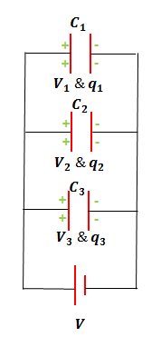
در این حالت داریم:
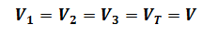
با عنایت به اینکه ولتاژِ خازن ها برابر ولی ظرفیت ها متفاوت است رابطه ی بارِ خازن ها بصورتِ زیر است:
بدست آوردنِ ظرفیتِ معادل در اتصالِ موازی:
داریم:
